Budapesti Műszaki Szakképzési Centrum

Neumann János Informatikai Technikum

***Szakképesítés neve:*** Informatikai rendszer- és alkalmazás-üzemeltető technikus

***Szakképesítés száma:*** 5-0612-12-02

**IRAÜ Vizsgaremek**

**Meló-Diák**

Tesztelési Dokumentáció - Hálózat

Informatikai hálózati infrastruktúra kiépítése és konfigurálása

Szervergépek telepítése, konfigurálása, üzemeltetése

Nagy Attila, Szarvas Márton, Kovács Dávid Balázs

2/14A || 2023-2024. tanév

Budapest

Tartalom

Bevezetés 3

Forgalomirányítás 3

VTP 5

HSRP 6

Hozzáférési Listák 8

Címfordítás 9

SSH kapcsolaton keresztüli hozzáférés 10

GRE Tunnel 10

Port átirányítás 11

Szerver szolgáltatások 13

Címkiosztás (DHCP) 13

Tartomány Névrendszer (DNS) 14

Webszolgáltatás 15

Fájlátvitel 15

Védelem 16

Alapszintű védelem 16

Portvédelem 17

Szerverek 18

Windows 18

DHCP 18

Active Directory 19

Automatikus szoftvertelepítés 21

Nyomtató megosztás 22

Fájlmegosztás 23

Backup 24

Linux 26

WEB 26

VPN 27

Levelező szerver 28

’WINS1’ és ’WINS2’ szinkronizálásának bemutatása 31

Ábrajegyzék 33

# Bevezetés

A dokumentum célja, hogy áttekintést nyújtson a tesztelés folyamatáról és eredményeiről. A dokumentum tartalmazza a tesztelési célokat, módszertant, teszteseteket, eredményeket és egyéb releváns információkat a tesztelés teljes folyamatáról.

# Forgalomirányítás

A forgalomirányítás dinamikusan EIGRP-vel történik, illetve statikusan küld mindent az internet szolgáltató fele. A ’D’-vel jelölt sorokat dinamikusan tanulta meg a többi router-től.

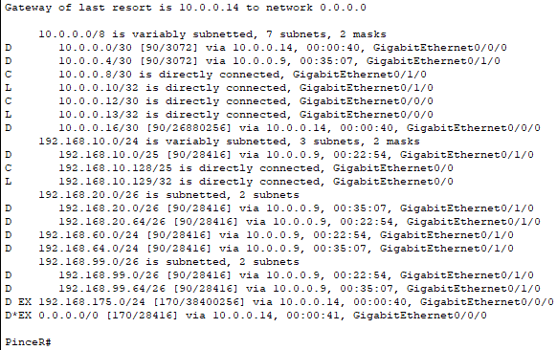

1. ábra

Küldünk egy ICMP üzenetet a külső DNS szervernek a szerver részlegünkről, látjuk, hogy sikeresen elérte azt

2. ábra

Ha megszakad a kapcsolat két házon belüli router között, még mindig képes azt elérni.

3. ábra

# VTP

Az emeleten találhatóak a vlanok, igy található a kapcsolón vtp szolgáltatás. Két kapcsoló üzemel szerverként, a több pedig kliensként ismeri a vlanokat.

4. ábra

5. ábra

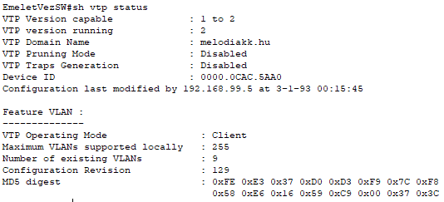

6. ábra

# HSRP

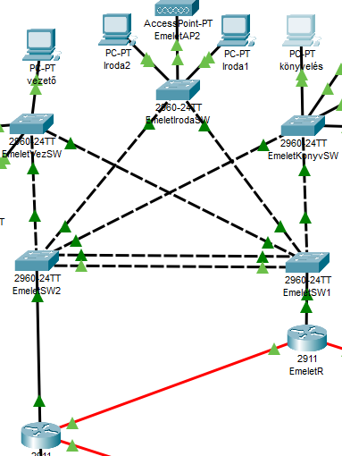

7. ábra

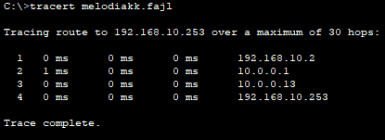

8. ábra

Az emeleti részlegről két útvonalon tudjuk elérni a hálózat többi részét. Ezekből az egyik tartalék útvonalként működik.

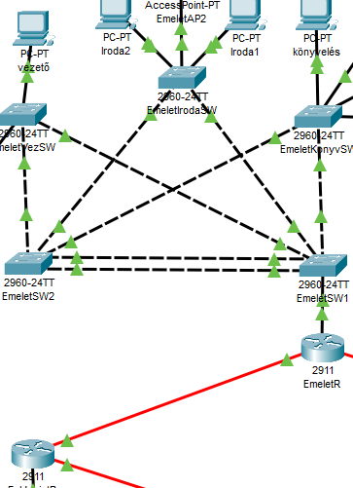

9. ábra

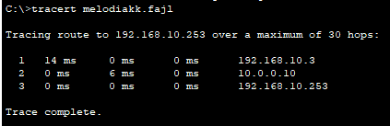

10. ábra

Abban az esetben, ha a fő útvonalunkon megszakad a kapcsolat a másik forgalomirányító átveszi a szerepet

# Hozzáférési Listák

A vendégek számára fenntartott hálózatot használó személyeket nem akarjuk, hogy hozzáférhessenek a DHCP szolgáltatáson kívül semmihez.

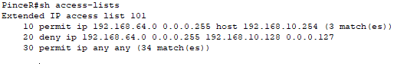

11. ábra



12. ábra

Emellett szükség van egy hozzáférési listára, hogy a router külső címével kiengedhessük az eszközöket az internetre.

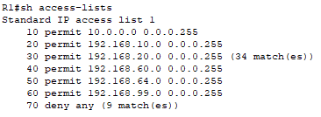

13. ábra

# Címfordítás

A belső hálózaton lévő eszközöket a router külső címével engedjük ki a hálózatra.

A webszerver saját külső címmel rendelkezik a szolgáltatás biztosítása érdekében.



14. ábra



15. ábra

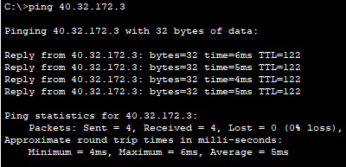

16. ábra

# SSH kapcsolaton keresztüli hozzáférés

Minden eszközre képesek vagyunk SSH kapcsolaton keresztül csatlakozni az eszközre.

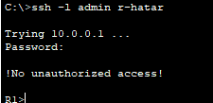

17. ábra

# GRE Tunnel

Két telephelyünk között felépítettünk egy alagutat a könnyű menedzselés érdekében.

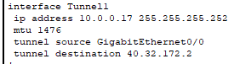

18. ábra

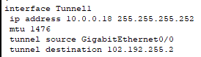

19. ábra

Nyomon követve a csomag útját láthatjuk, hogy sikeresen elértük a szolgáltató másik oldatán található belső hálózatunkat az alagúton keresztül.

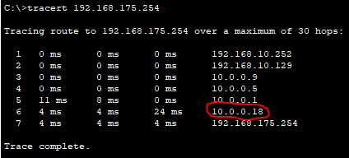

20. ábra

# Port átirányítás

A fő iroda épületünkben működik egy webvpn szolgáltatás. A forgalomirányítóra érkező https kéréseket ezen szerverre irányítja át.



21. ábra

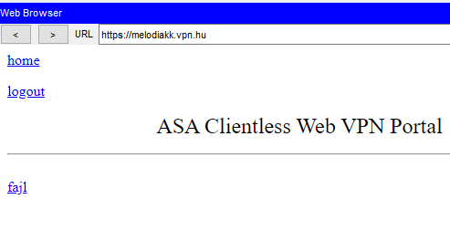

22. ábra

Az otthoni dolgozó a böngészőjén keresztül csatlakozik a szerverre.

Az alábbi képen lehet látni, hogy a szolgáltató felől érkező forgalmat sikeresen továbbította a szerver felé.

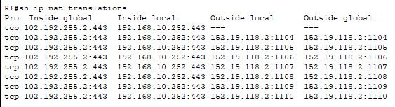

23. ábra

# A képen szöveg, képernyőkép, Betűtípus látható Automatikusan generált leírásSzerver szolgáltatások

## Címkiosztás (DHCP)

A hálózatunkban található végberendezések egy DHCP szerverről kapnak címeket.

24. ábra

## Tartomány Névrendszer (DNS)

A berendezések képesek elérni egymást név alapján.

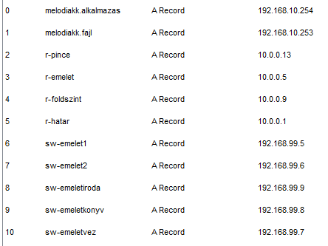

26. ábra

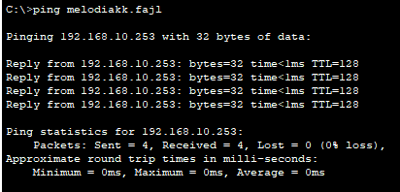

27. ábra

## Webszolgáltatás

Található egy webszerver egy másik irodaépületben, ami saját publikus címmel rendelkezik és  
név szerint lehet elérni.

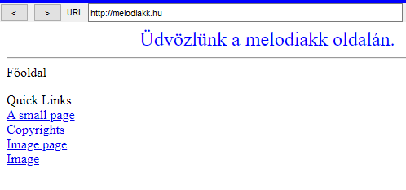

28. ábra

## Fájlátvitel

Az egyik szerverünkön fut egy fájlszolgáltatás. Ezen a szerveren megtalálhatók az eszközök indító konfigurációjának mentése.

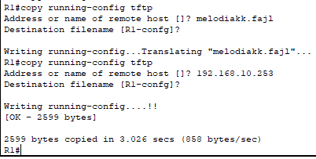

29. ábra

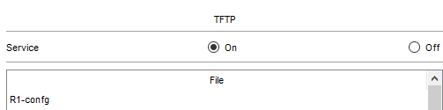

30. ábra

# Védelem

## Alapszintű védelem

Egy eszközre való hozzáférés esetén a rendszer megkövetel egy jelszós azonosítást.  
Ez a jelszó titkosítva van eltárolva, minimum 16 karakterszámot igényel.



31. ábra



32. ábra

## Portvédelem

A kapcsolók nem használt portjai nem üzemelnek, a működő portok maximum egy eszközt tanulnak meg dinamikusan. Ha más eszközzel próbálunk rácsatlakozni a port lekapcsolja magát.

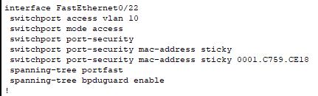

33. ábra

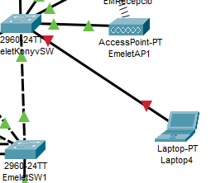

34. ábra

# Szerverek

## Windows

### DHCP

A DHCP szerverünk 172.16.0.0-ás címtartományból 172.16.0.100-tól 172.16.0.150-ig oszt címet.

35. ábra

Itt látható, hogy a PC1-es gépünk megkapja a dinamikusan osztott címet.

36. ábra

### 

### Active Directory

Létrehoztunk egy melodiakk nevű szervezeti egységet melyen belül több csoport is található, amiken belül láthatjuk a felhasználókat.

37. ábra

A létrehozott felhasználóval be tudunk jelentkezni az adott felhasználó gépébe a megadott jelszójával.

38. ábra

39. ábra

### Automatikus szoftvertelepítés

A felhasználók számára az első bejelentkezés alkalmával települni fog a Google Chrome böngésző.

a

Itt látható, hogy települt a software.

## Nyomtató megosztás

WINS3 szerverünkön található, amelyet elér minden alkalmazott MelodiakkPrinter néven.

42. ábra

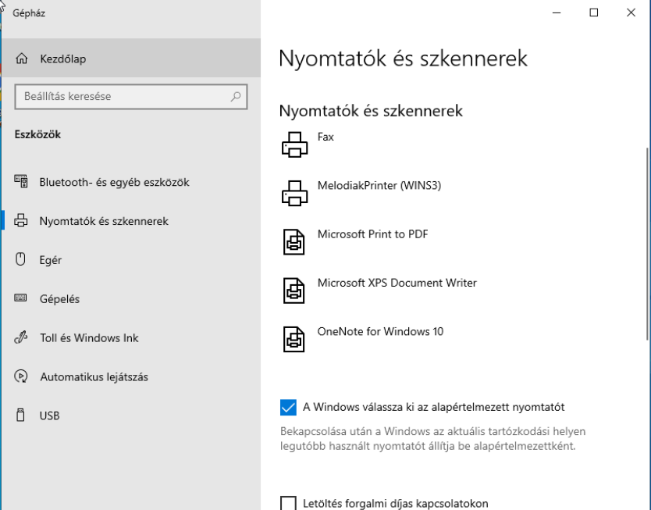

43. ábra

Fájlmegosztás

Minden csoportunk számára külön létrehoztunk meghajtókat, amelyeket csak csoporton belüli felhasználók érhetnek el.

44. ábra

Illetve létrehoztunk közös csoport meghajtót is „egyéb” néven amit minden felhasználó elér.

45. ábra

Ha egy nem csoporton belüli felhasználó szeretne hozzáférni egy másik meghajtóhoz,akkor hibaüzenetet fog kapni,hogy nincsen engedélye.

46. ábra

### Backup

A WINS1 szerverünk backupja a WINS3-ra van ütemezve,minden nap 20:00 időpontban.

47. ábra

A WINS2 szerverünk backupja is a WINS3-ra van ütemezve, minden nap 20:30 időpontban.

48. ábra

# Linux

LINS1 szerverünkön található a web és vpn szerver.

### WEB

A <https://www.melodiakk.hu> címen érhető el.

49. ábra

Az oldalunk önaláírt tanúsítvánnyal rendelkezik, melynek érvényessége 10 év.

50. ábra

### VPN

A vpn szerver a home office-os dolgozónk miatt volt szükséges.

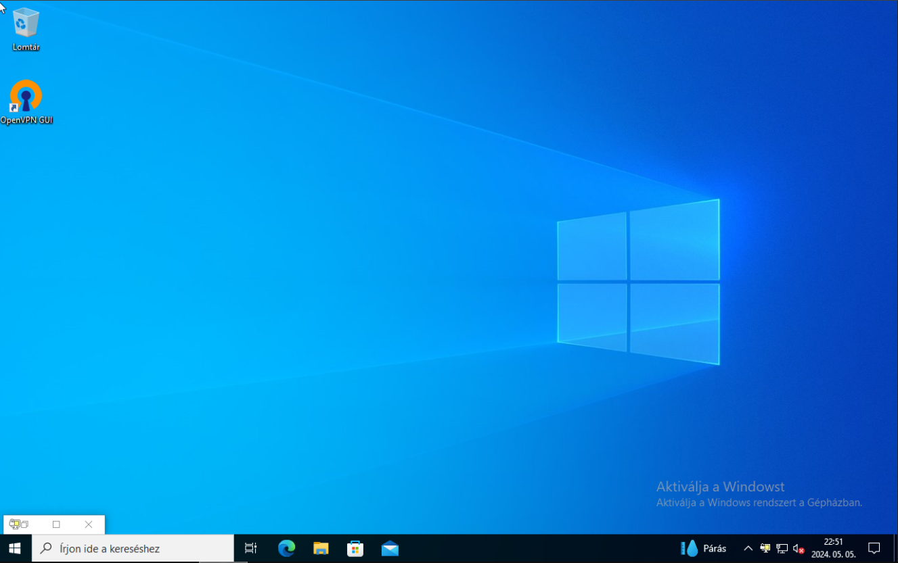

51. ábra

Itt látható, hogy sikeres a vpn kapcsolódás.

52. ábra

### Levelező szerver

LINS2 szerverünkön található az iRedMail email szerverünk, amit cégen belül tudnak használni a felhasználók.

Itt látható az összes felvett felhasználónk a levelező szerverben.

53. ábra

Tudnak a felhasználók emailt küldeni és fogadni egymástól.

55. ábra

Itt látható a fogadott email.

56. ábra

A webszerverünknek is van egy önaláírt tanúsítványa, amely 10 évre szól.

### ’WINS1’ és ’WINS2’ szinkronizálásának bemutatása

Ha valami miatt nem lenne működő képes a WINS1 szerverünk akkor a szinkronizálásnak köszönhetően, átveszi a szerepét a WINS2

Lekapcsoltuk a WINS1 szerverünket

58. ábra

Lekapcsolás előtt még a 172.16.0.254 azaz a WINS1 szerverünk volt a DHCP szerver

59. ábra

Itt látható, hogy most már a 172.16.0.253 azaz a WINS2 átvette a szerepet és már ő a DHCP szerver

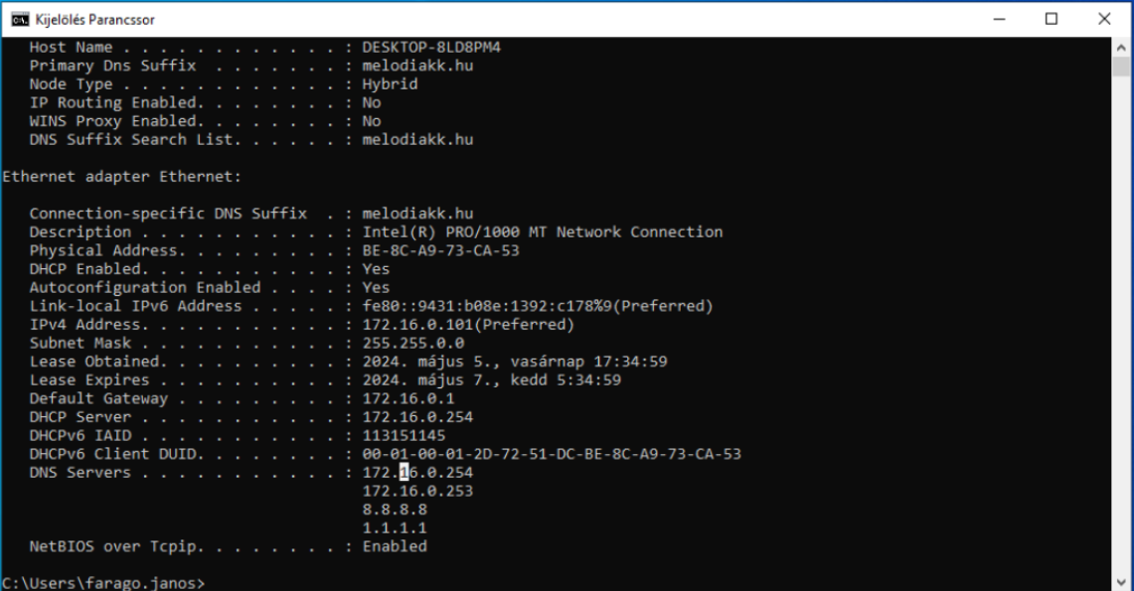

60. ábra

# Ábrajegyzék

1. ábra 4

2. ábra 5

3. ábra 5

4. ábra 6

5. ábra 6

6. ábra 7

7. ábra 7

8. ábra 7

9. ábra 8

10. ábra 8

11. ábra 9

12. ábra 9

13. ábra 9

14. ábra 9

15. ábra 9

16. ábra 10

17. ábra 10

18. ábra 11

19. ábra 11

20. ábra 11

21. ábra 12

22. ábra 12

23. ábra 12

24. ábra 13

25. ábra 13

26. ábra 14

27. ábra 14

28. ábra 15

29. ábra 15

30. ábra 15

31. ábra 16

32. ábra 16

33. ábra 16

34. ábra 17

35. ábra 18

36. ábra 19

37. ábra 19

38. ábra 20

39. ábra 20

40. ábra 21

41. ábra 22

42. ábra 23

43. ábra 24

44. ábra 25

45. ábra 25

46. ábra 26

47. ábra 27

48. ábra 27

49. ábra 28

50. ábra 29

51. ábra 30

52. ábra 30

53. ábra 31

54. ábra 32

55. ábra 33

56. ábra 33

57. ábra 34

58. ábra 35

59. ábra 35

60. ábra 36